Oplæg til gymnasie-øvelse i
Magnetisk Resonans
Fysiker Lars G. Hanson, larsh@drcmr.dk
MR-afdelingen, Hvidovre Hospital og
Medicin&Teknologi, DTU Elektro

Version: 5. april 2011
Introduktion
Nærværende oplæg giver inspiration til et fysisk/kemisk gymnasie-forløb omhandlende magnetisk resonans (MR), som er et fænomen, der anvendes i medicinsk diagnostik og forskning (MR-skanning) og kemisk analyse (NMR-spektroskopi). Disse fascinerende metoder er baseret på brug af magnetisme, radiobølger, kernefysik og ”gyro-mekanik”, men er grundlæggende ikke mere komplicerede end at de kan forstås intuitivt af elever med klassisk mekanisk intuition og et basalt kendskab til elektromagnetisme.
Oplæget er ikke en færdig lærervejledning, og forløbet er kun delvis afprøvet. Der forestår således for underviseren et betydeligt arbejde med at udvælge, planlægge, teste og beskrive. Dog kan der relativt enkelt gennemføres del-elementer idet computer-baseret simulation er tilgængelig. Det er håbet at læsere vil bidrage med at konkretisere og teste således at materialet med tiden kan blive mere fuldstændigt.
I det følgende beskrives baggrund, og der stilles spørgsmål, som forhåbentlig kan få læseren til selv at ”opdage” magnetisk resonans vha. en web-baseret simulator. Til sidst beskrives en række forhold, der kan undersøges vha. simulatoren eller en nogenlunde tilsvarende forsøgsopstilling, som realiserer MR-målinger.
Baggrund
Baggrunden for magnetisk resonans er kort beskrevet på Wikipedia, http://da.wikipedia.org/wiki/MR-scanning, og i større detalje på http://www.drcmr.dk/Intro.pdf (her kaldet ”MR-noterne”). Kort sagt, er udgangspunktet for MR-skanning og NMR følgende:

- Hver af kroppens brintkerner (protoner) er svagt magnetisk og har en nordpol og en sydpol. Brintkernerne benævnes derfor ”dipoler”, når vi diskuterer deres magnetisme. Kernernes opførsel i et magnetfelt minder meget om en kompasnåls.
- I et stærkt magnetfelt vil dipolerne blive ensrettet af magnetfeltet (gjort parallelle) hvorved kroppen bliver magnetisk. Kroppens totale magnetisme vil derfor også opføre sig som en dipol (kompasnål).
- Når en dipol ikke er i hvileposition (pegende mod nord), vil dens svingninger omkring nord føre til udsendelse af radiobølger ved oscillationsfrekvensen. Dette skyldes at radiobølger er oscillerende magnetfelter (den elektriske komposant af radiobølgefeltet spiller denne ingen rolle for MR).
- MR-skanning finder sted ved at måle radiobølger, der udsendes af kroppen. Tilsvarende måles i NMR radiobølger, der udsendes fra en prøve, der ønskes undersøgt.
Nogle af disse forhold er anskueliggjort på http://www.drcmr.dk/JavaCompass/UDTU_MRI_2010.ppt (engelsk, men figurer kan evt. sakses).
Simulator opgaver
Forklaring af de her undersøgte fænomener er i http://www.drcmr.dk/Intro.pdf, men kendskab er ikke umiddelbart nødvendig. I de følgende benyttes en MR simulator (http://www.drcmr.dk/JavaCompass) til at besvare spørgsmål.
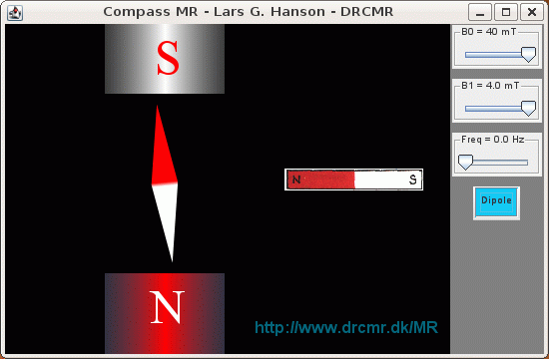
Simulatoren starter oftest automatisk op i browseren uden installation af programmer (kræver Java, som typisk er præ-installeret). Startskærmen vil vise en kompasnål (dipol), der bevæger sig på samme måde som kroppens magnetisering når den udsættes for magnetiske felter. Nålen kan fjernes og genindsættes ved hjælp af knappen mærket ”Dipole” (nyttigt i de kommende delopgaver). Et stopur og en lineal vil være en hjælp (man kan sagtens foretage målinger, selvom forsøget indledningsvis er virtuelt).
Ved hjælp af skyderen markeret med B0 (udtales ”B nul”) er det muligt at introducere et magnetfelt. Styrken af dette magnetfelt er angivet i millitesla (mT)
- Eksperimentér med B0-feltet og beskriv dettes påvirkning af dipolens oscillation. Øges eller mindskes oscillationsfrekvensen med styrken af magnetfeltet? Er der mon lineær sammenhæng mellem feltstyrken og frekvensen af dipolens oscillation?
I en MR skanner, vil B0 feltet være konstant og meget kraftigt. Dipolerne vil hurtigt ensrettes langs magnetfeltet og vil derfor ikke varigt udsende radiobølger. Da MR-skanning er baseret på radiobølger udsendt fra vævet, er det nødvendigt at få kroppens magnetisering sat i svingninger påny.
- Introducer et magnetfelt, B1, vinkelret på B0 ved hjælp af skyderen mærket ”B1”. Magnetfeltet hiver i den ene ende af magnetnålen, og skubber op den anden. Hvilken effekt har B1-feltet på dipolens retning og oscillation?
Da B1-feltet er meget svagt, vil påvirkningen af dipolen være svag, og de udsendte radiobølger vil derfor også være tilsvarende svage – endda for svage til at kunne måles. For at opnå større oscillation af dipolen, skal B1 feltet derfor varieres.
- Eksperimentér med skyderne markeret med ”B1” og ”Freq” som varierer B1-feltets styrke og frekvens. Hvilke indstillinger af B1-feltet og frekvensen fører til det størst mulige vedvarende udslag af dipolen? (Fænomenet kaldes magnetisk resonans. Tænk på skub af gynge, hvor resonans også udnyttes til at opnå stor virkning med gentagne svage skub).
- Formuler de betingelser et svagt oscillerende magnetfelt skal opfylde for at skabe en væsentlig oscillation af en magnetisk dipol i et stærkt magnetfelt.
(Tip: Betingelserne skal omhandle frekvens og retning af B1-feltet).
- I en MR skanner er den svage bevægelige magnet erstattet af en spole, der anvendes som radiobølgesender. Hvorfor virker dette? Spolen anvendes også ved detektion af radiobølgerne fra kroppen (nogle gange anvendes en anden spole).
En MR måling foregår typisk ved at der indledningsvis anvendes ”resonante” radiobølger, der sætter kroppens enkelte atomkerner i svingninger (processen kaldes ”eksitation”). Derved kommer også kroppens samlede magnetisering til at svinge betydeligt hvorefter radiobølgesenderen slukkes. Kroppens magnetisering vil fortsat svinge i op til flere sekunder, og i denne periode udsendes der svage radiobølger fra kroppen, da ”magnetnålen” danner et oscillerede magnetfelt indtil den falder til ro. Disse radiobølger måles og analyseres. Almindeligvis gentages lignende målinger mange gange med lidt forskellig magnetfeltvariation for at få tilstrækkelig information til at danne et billede af kroppens indre.
Efter en kort introduktion til anvendelser af MR kan ovenstående spørgsmål f.eks. formuleres til brug for gruppearbejde (f.eks. gjort her på engelsk, http://www.drcmr.dk/JavaCompass/BasicMRgroupwork.doc). Yderligere kvantitative spørgsmål kan stilles:
- Bestem den ”vibro-magnetiske ratio” som er forholdet mellem resonansfrekvensen f og magnetfeltet B0. Denne konstant svarer til ”det gyromagnetiske forhold” for atomkerner (se nedenfor). Denne proportionalitet er eksempelvis af afgørende betydning for MR-skanning, hvor en lineær rumlig variation af magnetfeltet introduceres således at frekvensindholdet i radiobølgerne røber hvordan brint er fordelt i kroppen (denne 1D ”frekvenskodning” beskrevet i MR-noterne kan relativet nemt forklares til gymnasieelever, mens 2D billeddannelse og k-rums-tilgangen nævnt samme sted bliver for omfattende).
- Efter at magnetnålen er sat i sving af radiobølgefeltet B1, som efterfølgende slukkes, vil nålen gradvist falde til ro igen. Amplituden er eksponentielt aftagende med tidskonstant T. Bestem ”relaksationstiden” T af kompasnålen. I væv er relaksationstiden stærkt afhængig af vævets konsistens. Rent vand har eksempelvis relaksationstider på flere sekunder mens radiobølgesignalet i væv dør ud på eksempelvis 1/10 sekund. Disse forskelle i relaksationstider er den hypigst anvendte kilde til kontrast i MR-billeder. Det er altså forskelle i relaksationstider og dermed konsistens, der giver farveforskellene i typiske MR-billeder. Meget andet kan dog måles med MR.
- NMR anvendes til kemisk analyse idet molekylers elektroner afskærmer magnetfeltet således at brintkerner har forskellige resonansfrekvenser afhængigt af hvilket molekyle de sidder i. Ved NMR måles derfor responset som funktion af frekvens, hvilket kaldes et NMR spektrum. Spektra har et antal toppe, der afspejler hvilke molekyler, der er tilstede. Et spektrum vises her for en klods af levende hjerne, hvor metabolitter som Inositol, Cholin, Creatin og N-acetyl-aspartat ses.
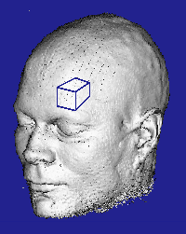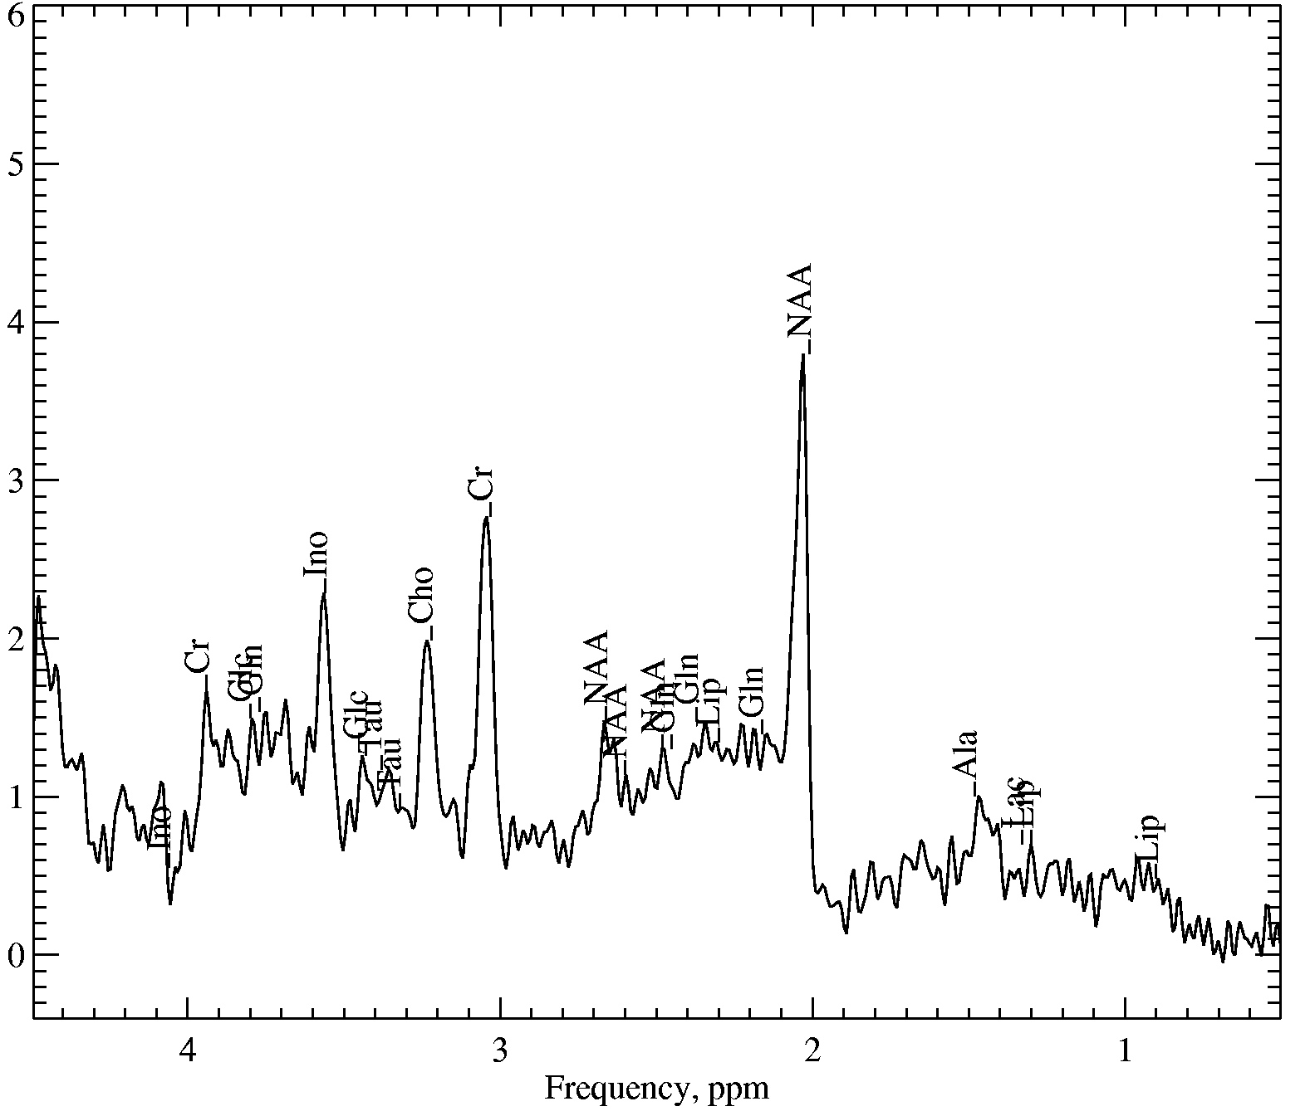
Opgaven er nu at bestemme spektret for kompasnålen. For et givet B0, opnås det største respons når radiobølgerne påvirker magnetnålen ved resonansfrekvensen, altså i takt med nålens naturlige svingning (ved respons forstås amplitude målt efter længere tids påvirkning ved given frekvens). Ved nærliggende frekvenser opnås et mindre respons. Den forventede sammenhæng mellem frekvens og respons er vist i nedenstående figur.
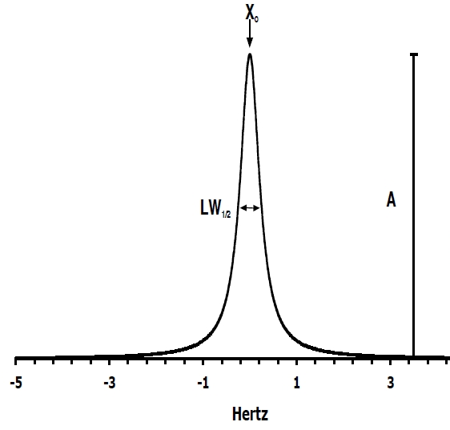
Der er sammenhæng mellem liniebredden LW_{½} og relaksationstiden T idet LW_{½}≈1/(πT). Bestem for kompasnålen den faktiske responskurve. Bestem amplitude A, resonansfrekvens X₀, og liniebredde LW_{½}. Du har derved målt og analyseret et spektrum med en enkelt top. I princippet er det samme form for analyse der bruges til eksempelvis at bestemme kemiske stoffers tilstedeværelse i en prøve/patient, eller til at bestemme molekylers struktur. Målemetoden er dog i praksis anderledes.
Relation til kernemagnetisk resonans (NMR)
Hidtil er ”kompasmagnetisk resonans” beskrevet i relation til ”kernemagnetisk resonans, men der er forskelle såvel som ligheder. Ligheden er stor, faktisk så stor at MR-skannere uden videre ville kunne anvendes til at optage detaljerede billeder af kroppen hvis atomkerner opførte sig præcis som kompasnåle. Der er dog en markant forskel: Giver man en kompasnål et skub, vil den vibrere omkring nord i et plan indtil den falder til ro. Giver man på tilsvarende vis en atomkerne et skub, vil den ”præcessere” omkring nord, dvs. foretage en keglebevægelse omkring nord indtil den efterhånden falder til ro. Forskellen i bevægelsesmønstre skyldes at atomkerner ikke blot er magnetiske, men også roterer om egen akse (har ”spin”) hvorfor de opfører sig som gyroskoper (pga. dens hurtige rotation præcesserer en snurretop eksempelvis langsomt omkring tyngdefeltets retning mens den falder).
Forskellen på lineær og cirkulær vibration omkring nord er ikke stor – f.eks. kan et pendul svinge både i en cirkel og i et plan. Den er ikke væsentlig i denne sammenhæng, men nævnes af hensyn til forståelse af supplerende litteratur. Sand kernemagnetisk resonans kan udforskes med software på http://www.drcmr.dk/BlochSimulator, som er delvist forklaret i MR-noterne.
Fra virtuelle til praktiske forsøg
Ovenstående kompasnålsforsøg kan formentlig med fordel efterfølges eller delvis erstattes af en praktisk implementering. B1-feltet kan erstattes med en lavfrekvent signalgenerator forbundet til en spole (evt. kræves forstærker). For at gøre eksperimentet mere realistisk og undgå lineal-aspektet, kan en ekstra detektionsspole placeres ved eller omkring kompasnålen således at det inducerede MR-signal fra kompasnålen kan måles med et oscilloskop, f.eks. Det skal pointeres at forfatteren pt. ikke har forsøgt praktisk implementation, og at praktiske problemer dermed må forventes. For eksempel vil det påtrykte B1-felt være meget kraftigere end det svage felt genereret af den svingende kompasnål, hvorved det påtrykte felt kan bringe oscilloskopet i mætning, så det ikke efterfølgende kan måle det svage signal. I skannere og spektrometre udkobles receiveren simpelthen under eksitation, og samme trick kan nemt implementeres ved håndkraft her. Et andet praktisk problem kan være signalets svaghed. Det hjælper at øge B0-feltet, idet højkvente feltændringer inducerer større spændinger.
Såfremt setup'et kan bringes til at fungere er der i princippet rig mulighed for at udvide med flere kompasnåle og ekstra ”gradient spoler” således at der i princippet kan optages et 1D MR-billed der afspejler hvordan kompasnåle er placeret langs gradientretningen. Der forventes dog væsentlige praktiske problemer, f.eks. uønsket magnetisk kobling mellem kompasnåle.
Afdelingsbesøg
På MR-selskabets hjemmeside http://www.dsmmr.dk/ er en liste af afdelinger med MR-udstyr. Om disse modtager elevbesøg er uvist. På MR-afdelingen i Hvidovre (Danish Research Centre for Magnetic Resonance, http://www.drcmr.dk) har vi haft både klassebesøg og projektstuderende, men hav venligst forståelse for at kapaciteten er meget begrænset, og at sådanne derfor kun undtagelsesvis kan komme på tale. Vi åbner dog dørene for et begrænset antal, f.eks. i forbindelse med Forskningens Døgn som dette materiale er udarbejdet i forbindelse med. Plag gerne andre, men vær opmærksom på at de og vi også har sikkerhedsmæssige hensyn at tage (pga. magnetfelt og patientdata).
Bidragydere
Bloch-simulatorens udvikling blev støttet fra ”Lottopuljen” (forskningsformidling). En bidragyder til skriftet her er Martin Kristensson, som oversatte den oprindelige engelsksprogede version af øvelsen til dansk mhp. brug for DTU studerende på Medicin&Teknologi-linjen. Yderligere bidrag i form af erfaringer, billeder, rettelser, vejledninger eller kommentarer er meget velkomne.
Links
Mellemlang introduktion til MR-skannings mange anvendelser: http://www.drcmr.dk/MR-skanning
”MR-noterne”: ”Introduktion til teknikken bag MR-skanning ” af Lars G. Hanson. Omfattende.
http://www.drcmr.dk/Intro.pdf
Kort klassisk beskrivelse af MR-fænomenet, relaksation mm. (engelsk): http://www.drcmr.dk/MR
Engelsksproget øvelse udarbejdet i forbindelse med DTU kursus i universitetspædagogik (rettet mod medstuderende): http://www.drcmr.dk/JavaCompass/BasicMRgroupwork.doc
Tilsvarende slides: http://www.drcmr.dk/JavaCompass/UDTU_MRI_2010.ppt
Mere avanceret simulator som muliggør visualisering af en lang række NMR og MRI teknikker: http://www.drcmr.dk/bloch

